FICHA 2 A União Europeia

NOME: N.O: TURMA: DATA:

Pesquise a informação necessária para a realização desta ficha de trabalho no *site*: [http://europa.eu](http://europa.eu/)

1 Assinale como verdadeiras (V) ou falsas (F) as seguintes afirmações, relativas à União Europeia (UE). a) A União Europeia é constituída por 15 países europeus.

b) A UE foi criada no rescaldo da Primeira Guerra Mundial, com o objetivo de incentivar a cooperação económica na Europa, partindo do pressuposto de que os países com relações comerciais se tornam economicamente dependentes, reduzindo os riscos de conflito.

c) A cooperação económica resultou na criação da Comunidade Económica Europeia (CEE) em 1958.

d) Inicialmente constituída por sete países: Alemanha, Bélgica, França, Itália, Luxemburgo e Países

Baixos e Portugal.

e) Apesar de ter começado como uma união económica, a União Europeia evoluiu em vários domínios.

f) Em 1990, a CEE passou a chamar-se União Europeia (UE).

g) Os principais objetivos da União Europeia foram os de criar paz, estabilidade e prosperidade,

o que contribuiu para melhorar o nível de vida dos europeus e deu origem a uma moeda única.

1.1 Corrija as afirmações falsas.

2 Identifique, por ordem cronológica, os países que entraram na União Europeia, bem como os países atualmente candidatos.

**2**

Ano de adesão

**Recursos**

1957

Países

1973

1981

1986

1995

2004

2007

2013

Países candidatos

3 Complete o texto sobre a União Europeia.

A , anteriormente designada por Comunidade Europeia

(CEE) e por Europeia (CE), foi instituída em pelo Tratado de . Atualmente, é uma organização internacional que é constituída por

estados-membros, ocupando assim uma área de cerca de

milhões de km2 .

Quando se compara este espaço comunitário à escala , verifica-se que a sua área é bastante à de países como a , o Canadá ou os

; no entanto, a sua população, aproximadamente de milhões de habitantes, é cerca de % superior à dos EUA (296 milhões de habitantes).

Com efeito, a população da União Europeia é a maior do Mundo, a seguir à da e à da Índia.

No interior da União Europeia, as áreas dos países variam bastante, desde os maiores —

e Espanha —, até aos mais pequenos — Luxemburgo e . O mesmo acontece quanto ao número de habitantes, desde os 82,4 milhões de habitantes na

, até aos cerca de 390 mil em .

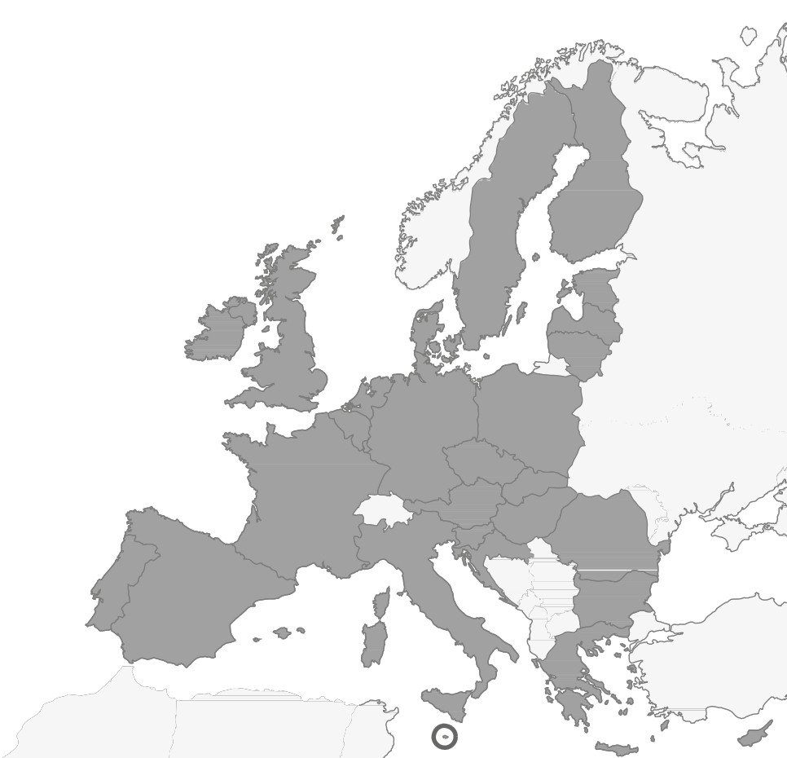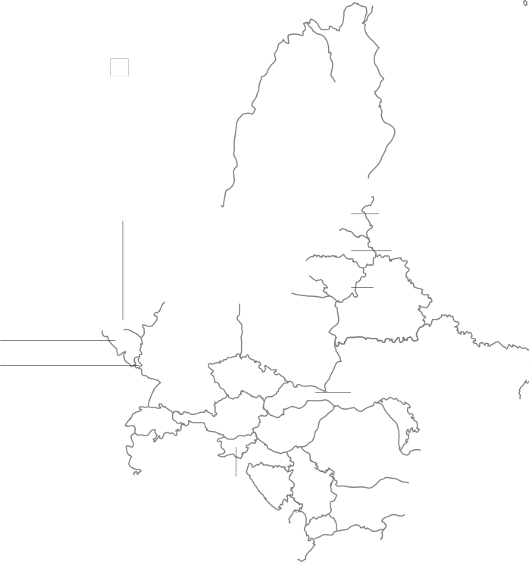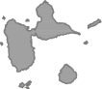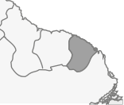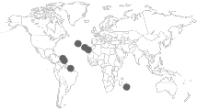

**Guadalupe** (França)

0 55 km

**1**

**Martinica** (França)

0 145 km

**Açores** (Portugal)

**6**

**Madeira**

(Portugal)

**N**

1 6 7

2 4

3

5

0 65 km

**2**

0 50 km

**7**

**Guiana** (França)

0 700 km

**3**

**Canárias** (Espanha)

0 220 km

**4**

Oceano

Atlântico

**IRLANDA**

**REINO UNIDO**

**PAÍSES BAIXOS**

**DINAMARCA**

**SUÉCIA**

**FINLÂNDIA ESTÓNIA**

**LETÓNIA LITUÂNIA**

**Reunião** (França)

**BÉLGICA**

**ALEMANHA**

**POLÓNIA**

0 110 km

**5**

**LUXEMBURGO**

**PORTUGAL ESPANHA**

**FRANÇA**

**REP. CHECA**

**ÁUSTRIA HUNGRIA CROÁCIA**

**ESLOVÉNIA**

**ITÁLIA**

**ESLOVÁQUIA**

**ROMÉNIA BULGÁRIA**

**GRÉCIA**

**CHIPRE**

0 340 km

**MALTA**

4 Registe os diferentes objetivos de cada tratado assinado desde o início do processo de

**2**

construção da União Europeia.

Tratado que institui a Comunidade Europeia do Carvão e do Aço.

Tratados de Roma — Tratados CEE e EURATOM.

Tratado de Fusão — Tratado de Bruxelas.

Ato Único Europeu.

Tratado da União Europeia — Tratado de Maastricht.

Tratado de Amesterdão.

Tratado de Nice.

Tratado de Lisboa.

5 Faça corresponder a cada instituição da União Europeia os seus objetivos.

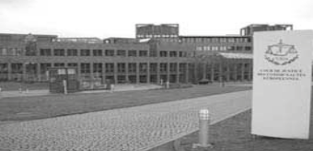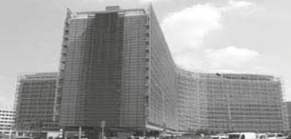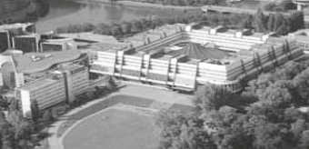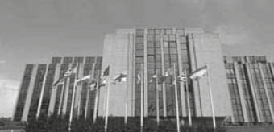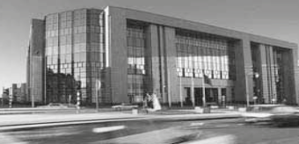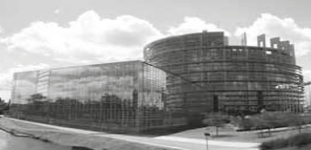

Instituições

1. Tribunal de Justiça

Objetivos

Vela pela defesa dos interesses da UE no seu todo.

Instituição n.º

2. Comissão Europeia

Representa os cidadãos da UE.

Instituição n.º

3. Conselho Europeu

Fiscaliza o financiamento das atividades da UE.

Instituição n.º

4. Tribunal de Contas

Assegura o cumprimento da legislação europeia.

Instituição n.º

5. Conselho da União Europeia

Representa os governos nacionais e a sua presidência é assumida rotativamente pelos estados-membros.

Instituição n.º

6. Parlamento Europeu

Define as orientações políticas gerais da UE, mas não tem poder para adotar legislação.

Instituição n.º

FICHA 3 Mapas de Portugal

NOME: N.O: TURMA: DATA:

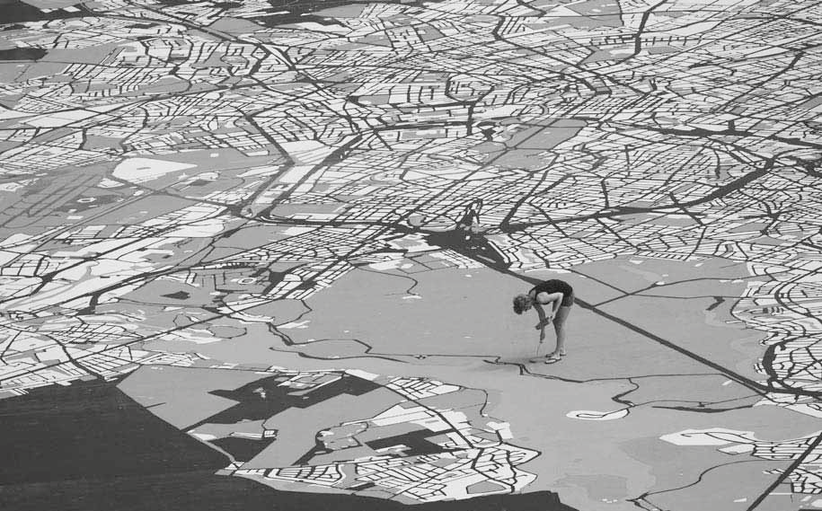

1) Faça o esquisso no papel vegetal dos dois mapas:

• Mapa de Portugal por concelhos;

• Mapa hipsométrico de Portugal.

2) Coloque nos dois mapas os seus elementos fundamentais:

• Título;

• Legenda;

• Escala;

• Orientação.

3) No mapa hipsométrico de Portugal:

• Pinte-o de acordo com a escala de cores da legenda;

• Localize as principais serras portuguesas.

4) No mapa de Portugal por concelhos:

• Identifique os distritos de Portugal.

5) Identifique numa folha à parte os concelhos onde estão localizadas as principais serras portuguesas.